Об утверждении проекта (схемы) зонирования земель города Риддера
Решение Риддерского городского маслихата Восточно-Казахстанской области от 24 ноября 2020 года № 49/3-VI. Зарегистрировано Департаментом юстиции Восточно-Казахстанской области 30 ноября 2020 года № 7904
Примечание ИЗПИ.
В тексте документа сохранена пунктуация и орфография оригинала.
В соответствии с пунктом 2 статьи 8 Земельного кодекса Республики Казахстан от 20 июня 2003 года, подпунктом 15) пункта 1 статьи 6 Закона Республики Казахстан от 23 января 2001 года "О местном государственном управлении и самоуправлении в Республике Казахстан", Риддерский городской маслихат РЕШИЛ:
1. Утвердить проект (схему) зонирования земель города Риддера согласно приложению 1 к настоящему решению.
2. Утвердить проект (схему) зонирования земель села Бутаково согласно приложению 2 к настоящему решению.
3. Утвердить проект (схему) зонирования земель села Верхняя Хариузовка согласно приложению 3 к настоящему решению.
4. Утвердить проект (схему) зонирования земель села Лесное согласно приложению 4 к настоящему решению.
5. Утвердить проект (схему) зонирования земель села Коноваловка согласно приложению 5 к настоящему решению.
6. Утвердить проект (схему) зонирования земель поселка Ульба, села Ульбастрой, села Лениногорский лесхоз согласно приложению 6 к настоящему решению.
7. Утвердить проект (схему) зонирования земель села Ливино согласно приложению 7 к настоящему решению.
8. Утвердить проект (схему) зонирования земель села Поперечное согласно приложению 8 к настоящему решению.
9. Утвердить проект (схему) зонирования земель села Пригородное согласно приложению 9 к настоящему решению.
10. Настоящее решение вводится в действие по истечении десяти календарных дней после дня его первого официального опубликования.
Председатель сессии | В. Стребков
Секретарь городского маслихата | И. Панченко
Приложение 1
к решению Риддерского
городского маслихата
от 24 ноября 2020 года
№ 49/3-VI
Проект (схема) зонирования земель города Риддера

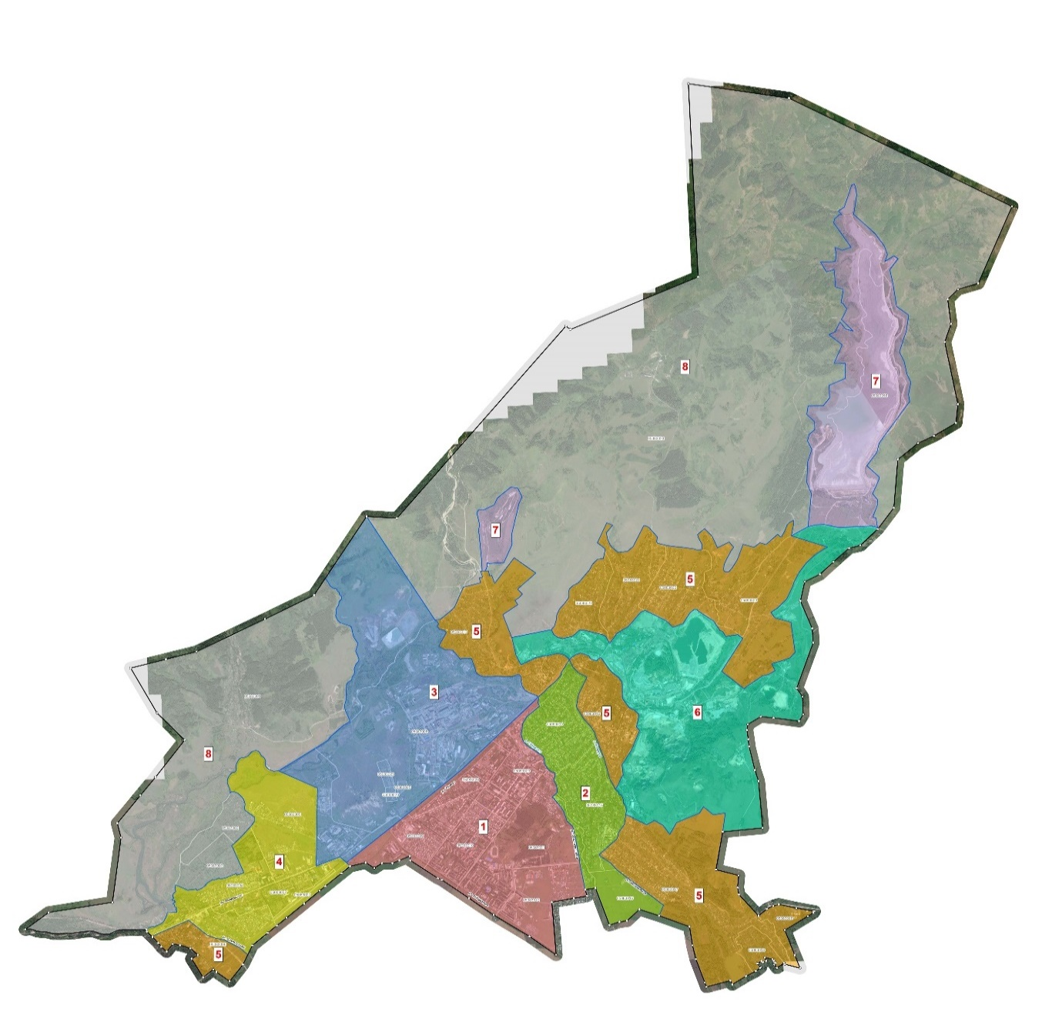

Номер  зоны | Цвет | Функциональные зоны | Номер кадастрового квартала входящего в зону
1 |  | жилая, социальная, коммерческая | 05-083-009;05-083-010;05-083-011;  05-083-012;05-083-028;05-083-029
2 |  | жилая, социальная, коммерческая | 05-083-014;05-083-015; 05-083-016;
3 |  | коммерческая | 05-083-001; 05-083-005; 05-083-008;  05-083-025; 05-083-026
4 |  | жилая, социальная, коммерческая | 05-083-004; 05-083-005; 05-083-006;  05-083-007; 05-083-027
5 |  | жилая, социальная, коммерческая | 05-083-013; 05-083-015; 05-083-017;  05-083-018; 05-083-019; 05-083-020  05-083-021; 05-083-022; 05-083-023
6 |  | коммерческая | 05-083-024
7 |  | коммерческая | 05-083-024; 05-083-056
8 |  | иная | 05-083-001; 05-083-024
Приложение 2
к решению Риддерского
городского маслихата
от 24 ноября 2020 года
№ 49/3-VI
Проект (схема) зонирования земель села Бутаково

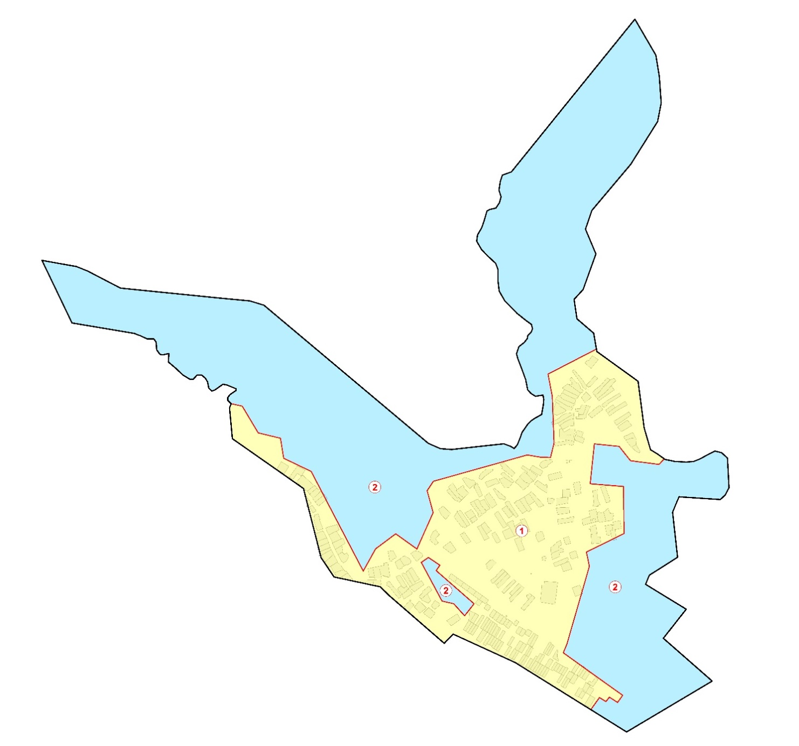

Номер  зоны | Цвет | Функциональные зоны | Номер кадастрового квартала входящего в зону
1 |  | жилая, социальная, коммерческая | 05-083-034
2 |  | иная | 05-083-034
Приложение 3
к решению Риддерского
городского маслихата
от 24 ноября 2020 года
№ 49/3-VI
Проект (схема) зонирования земель села Верхняя Хариузовка

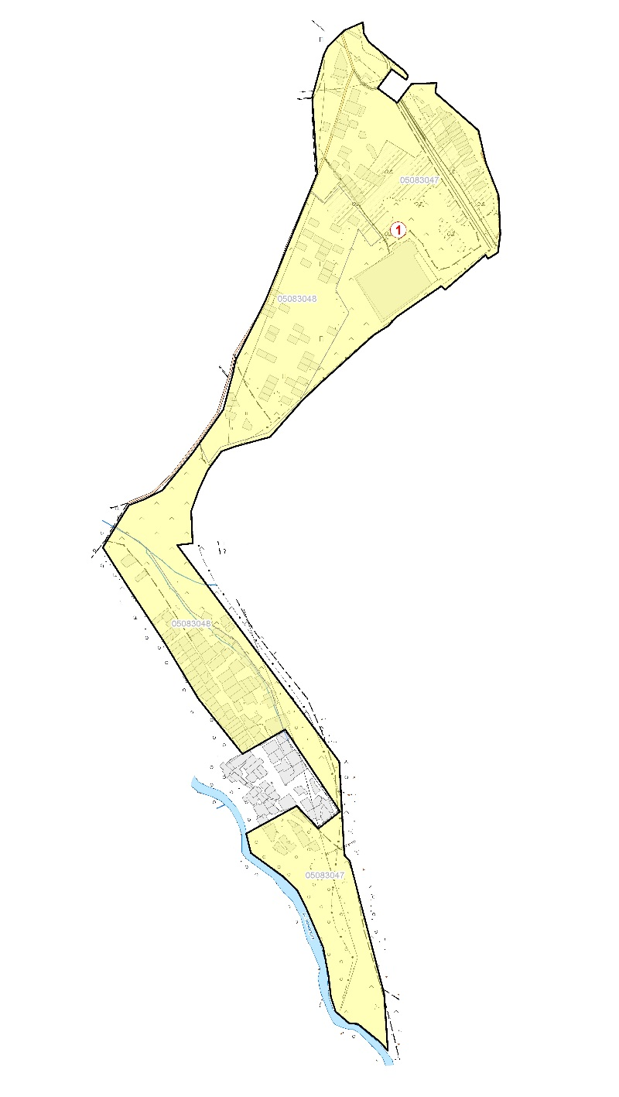

Номер  зоны | Цвет | Функциональные зоны | Номер кадастрового квартала входящего в зону
1 |  | жилая, социальная, коммерческая | 05-083-047; 05-083-048
Приложение 4
к решению Риддерского
городского маслихата
от 24 ноября 2020 года
№ 49/3-VI
Проект (схема) зонирования земель села Лесное

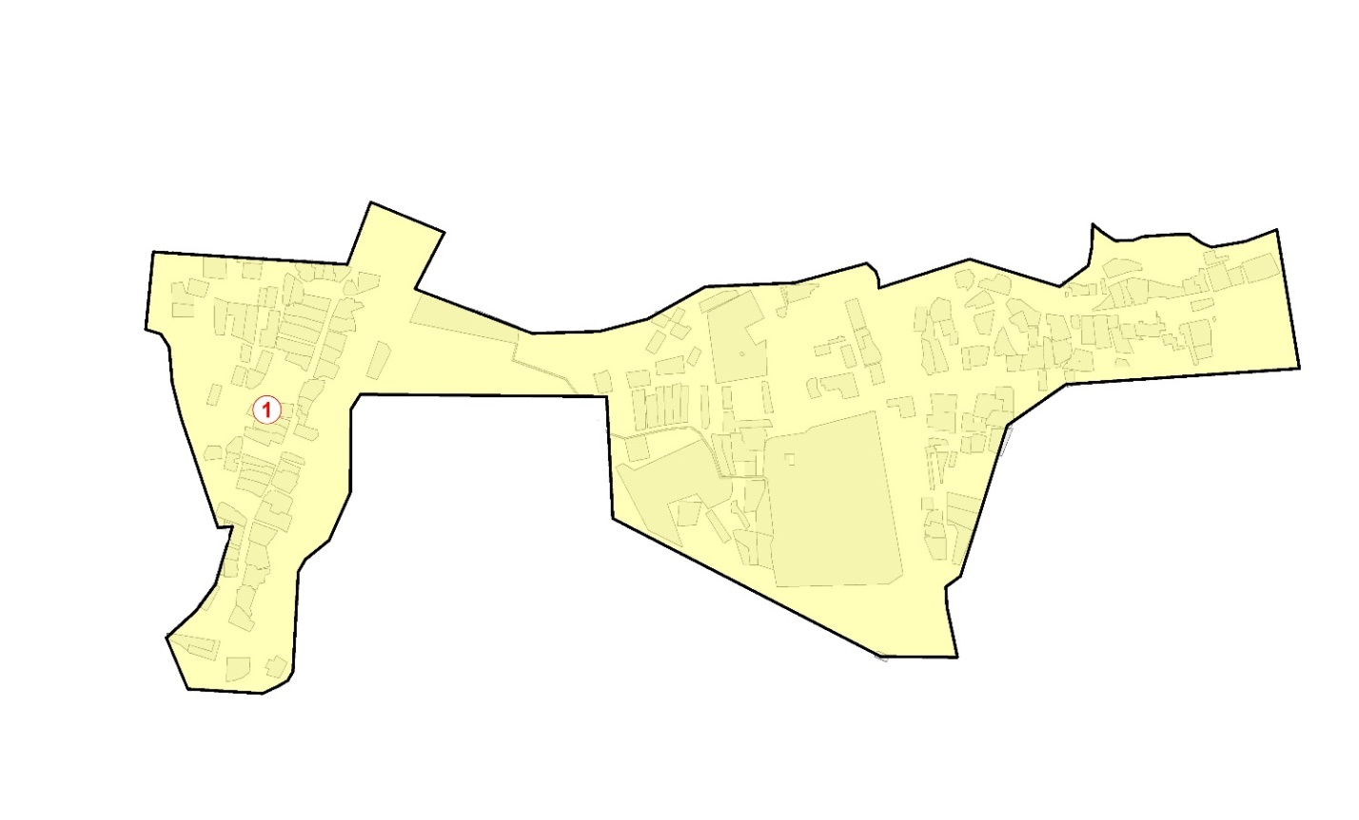

Номер  зоны | Цвет | Функциональные зоны | Номер кадастрового квартала входящего в зону
1 |  | жилая, социальная, коммерческая | 05-083-041
Приложение 5
к решению Риддерского
городского маслихата
от 24 ноября 2020 года
№ 49/3-VI
Проект (схема) зонирования земель села Коноваловка

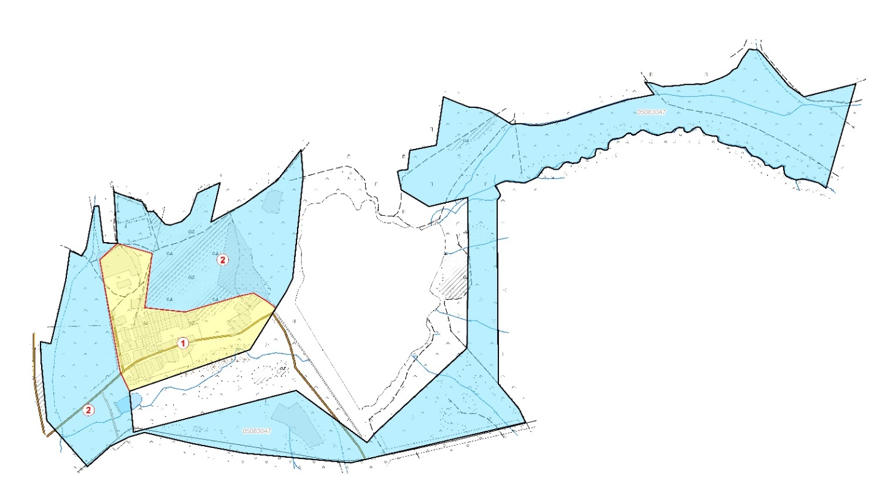

Номер  зоны | Цвет | Функциональные зоны | Номер кадастрового квартала входящего в зону
1 |  | жилая, социальная, коммерческая | 05-083-047
2 |  | иная | 05-083-047
Приложение 6
к решению Риддерского
городского маслихата
от 24 ноября 2020 года
№ 49/3-VI
Проект (схема) зонирования земель поселка Ульба, села Ульбастрой, села Лениногорский лесхоз

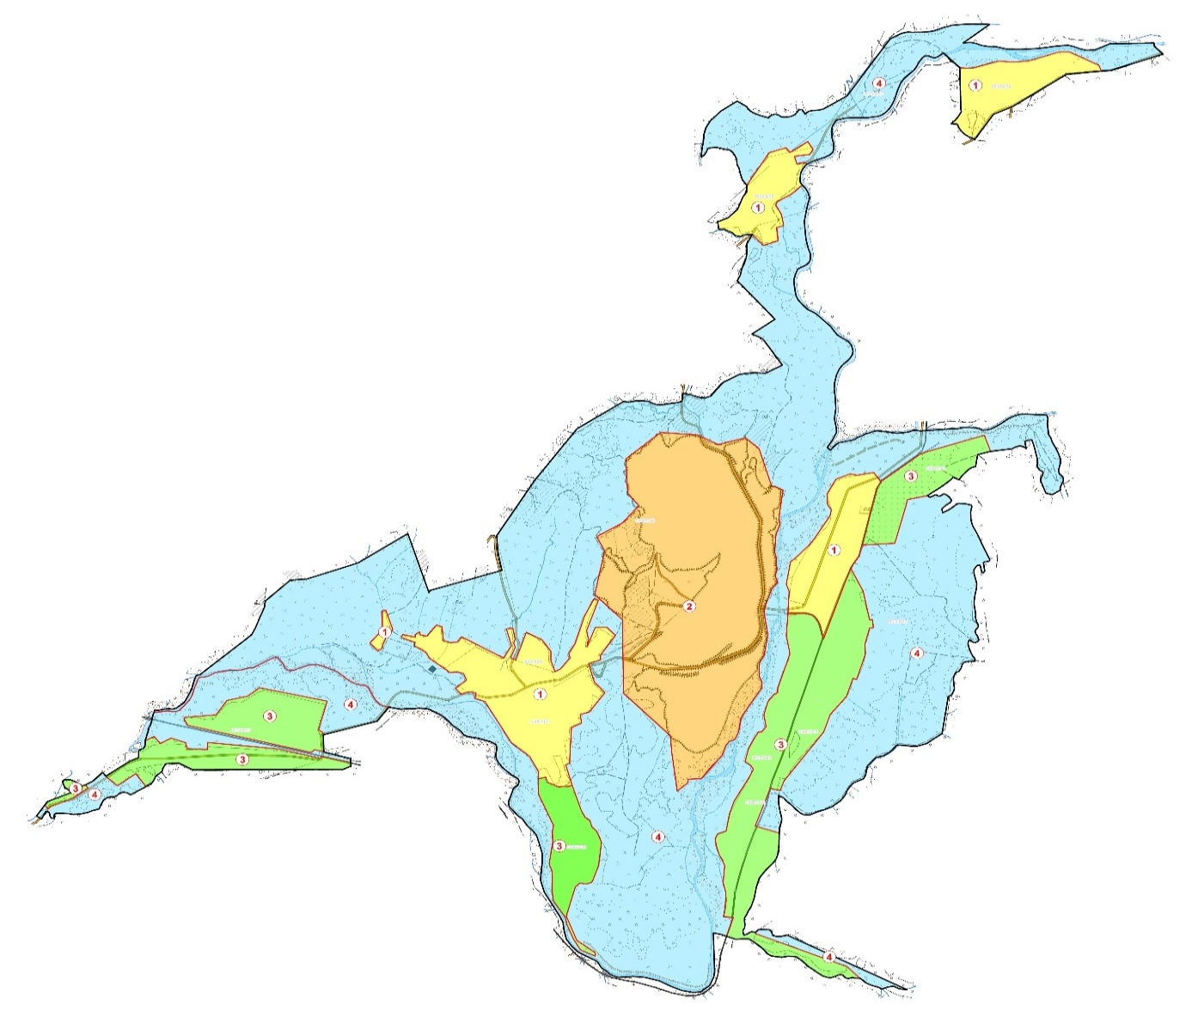

Номер  зоны | Цвет | Функциональные зоны | Номер кадастрового квартала входящего в зону
поселок Ульба
1 |  | жилая, социальная, коммерческая | 05-083-036;05-083-037;05-083-042;
2 |  | коммерческая | 05-083-040
3 |  | жилая | 05-083-039; 05-083-042; 05-083-043;  05-083-044; 05-083-045;
4 |  | иная | 05-083-040; 05-083-042; 05-083-045;
село Ульбастрой
3 |  | жилая, социальная, коммерческая | 05-083-035
4 |  | иная | 05-083-035
село Лениногорский лесхоз
1 |  | жилая, социальная, коммерческая | 05-083-038
4 |  | иная | 05-083-040
Приложение 7
к решению Риддерского
городского маслихата
от 24 ноября 2020 года
№ 49/3-VI
Проект (схема) зонирования земель села Ливино

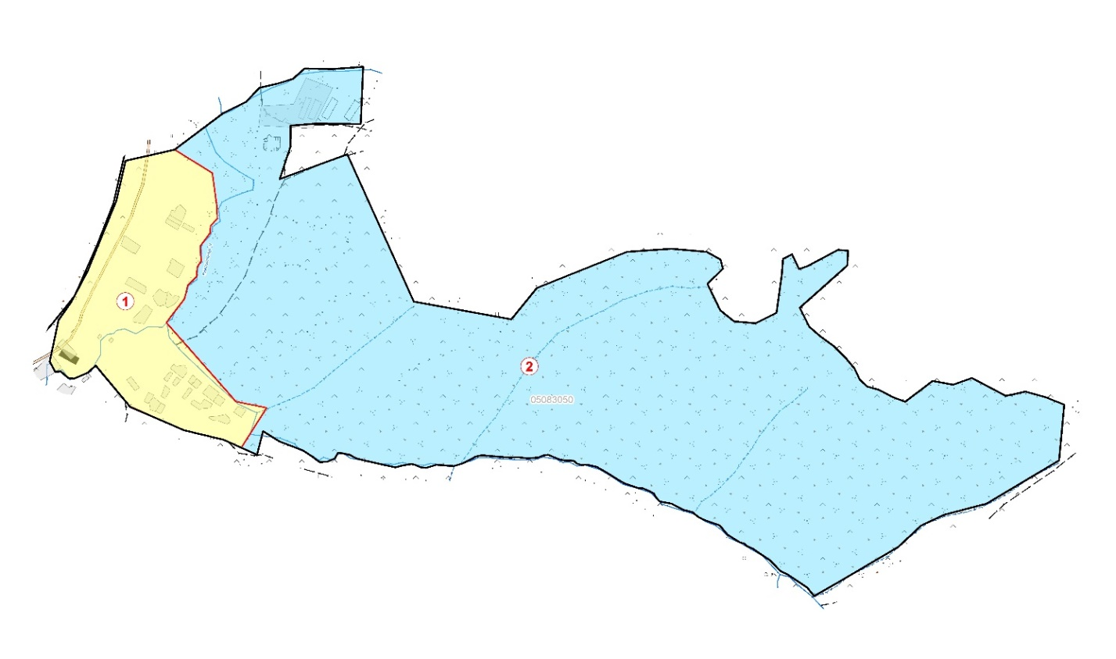

Номер  зоны | Цвет | Функциональные зоны | Номер кадастрового квартала входящего в зону
1 |  | жилая, социальная, коммерческая | 05-083-050
2 |  | иная | 05-083-050
Приложение 8
к решению Риддерского
городского маслихата
от 24 ноября 2020 года
№ 49/3-VI
Проект (схема) зонирования земель села Поперечное

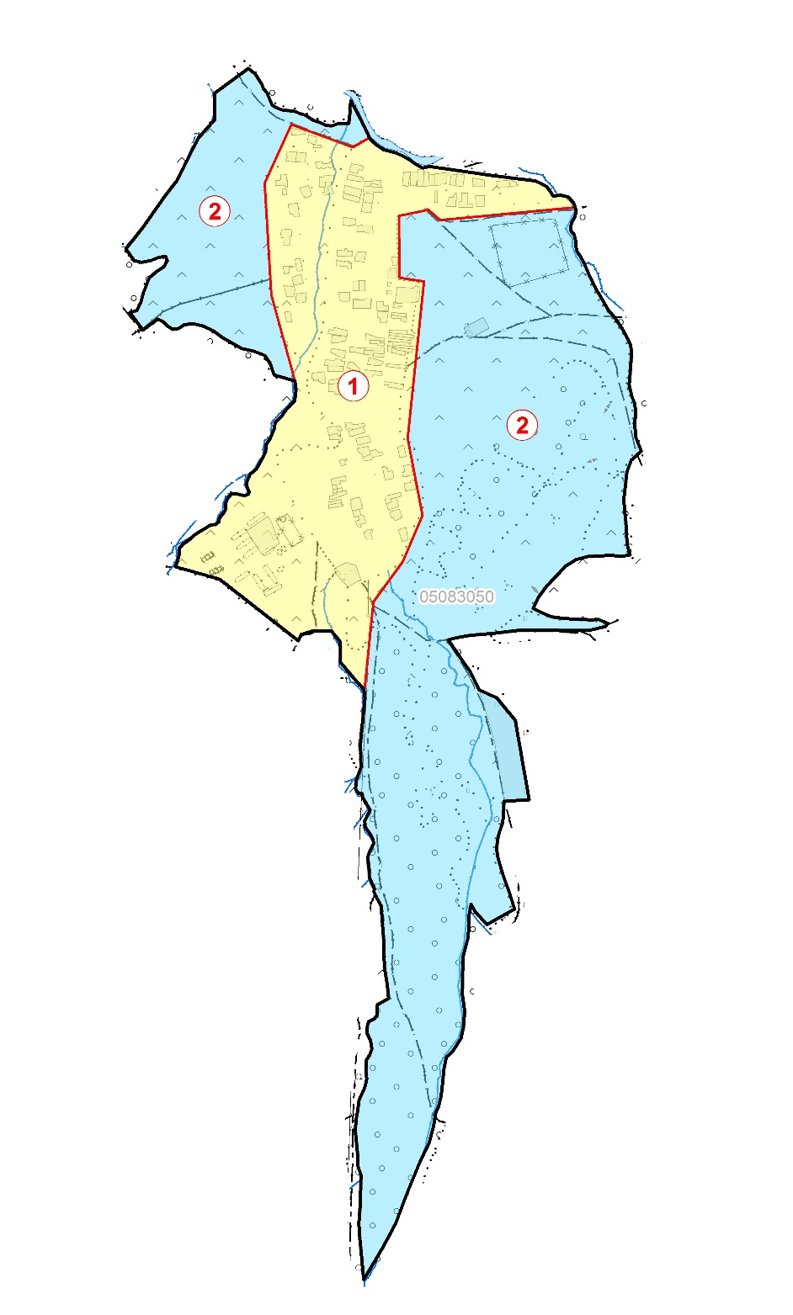

Номер  зоны | Цвет | Функциональные зоны | Номер кадастрового квартала входящего в зону
1 |  | жилая, социальная, коммерческая | 05-083-050
2 |  | иная | 05-083-050
Приложение 9
к решению Риддерского
городского маслихата
от 24 ноября 2020 года
№ 49/3-VI
Проект (схема) зонирования земель села Пригородное

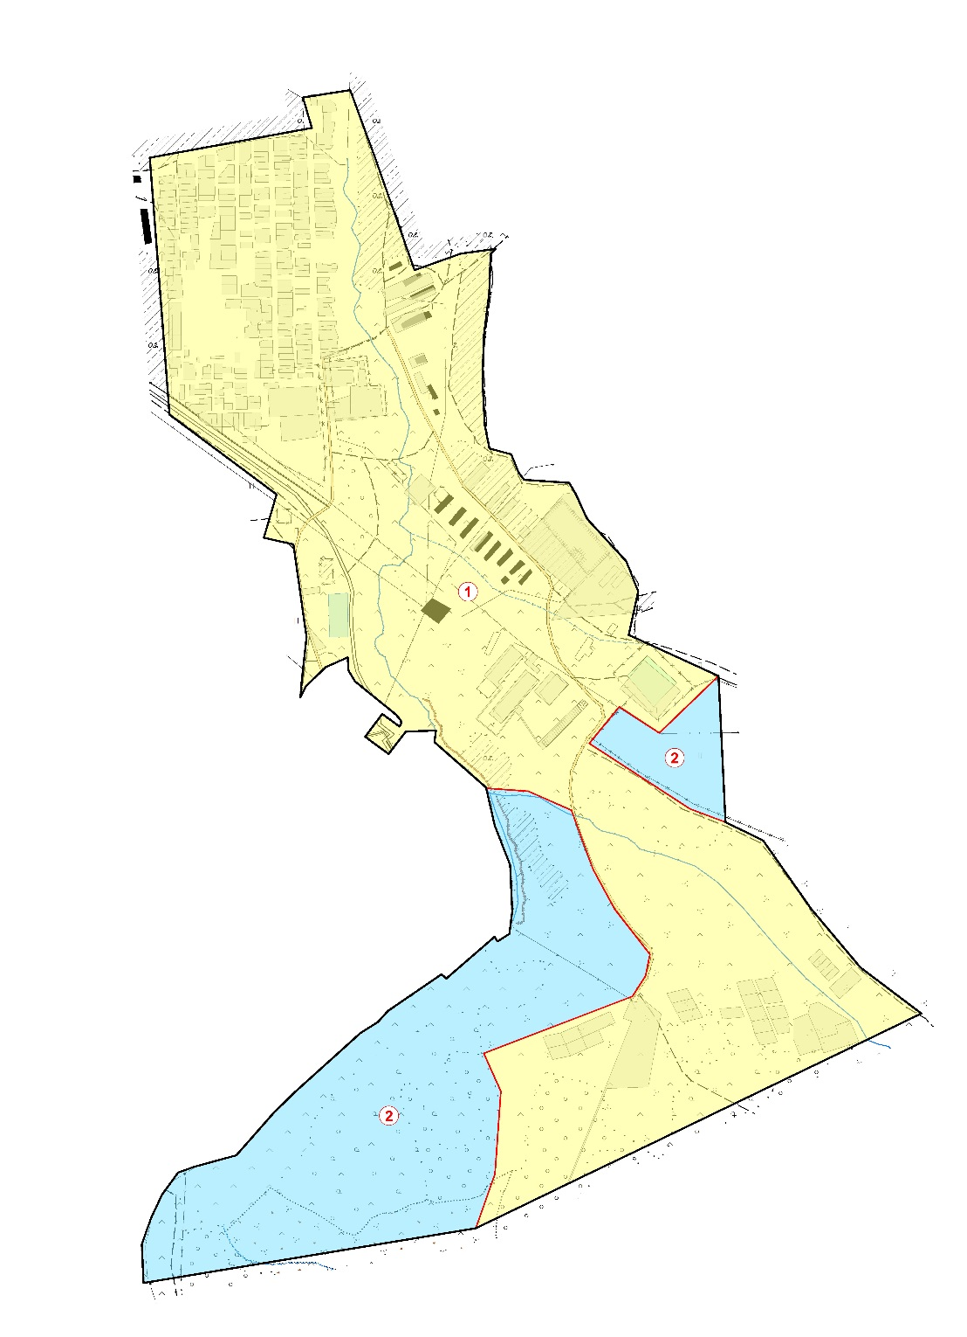

Номер  зоны | Цвет | Функциональные зоны | Номер кадастрового квартала входящего в зону
1 |  | жилая, социальная, коммерческая | 05-083-047
2 |  | иная | 05-083-047

© 2012. РГП на ПХВ «Институт законодательства и правовой информации Республики Казахстан» Министерства юстиции Республики Казахстан

